Презентация к лабораторной работе №8

Ермолаев А.М.

# Презентация к лабораторной работе №8

# Цель работы

Познакомиться с операционной системой Linux. Получить практические навыки работы с редактором vi, установленным по умолчанию практически во всех дистрибутивах.



s

# Выполнение работы

## Создание нового файла с использованием vi

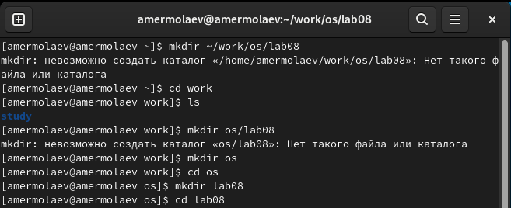

s

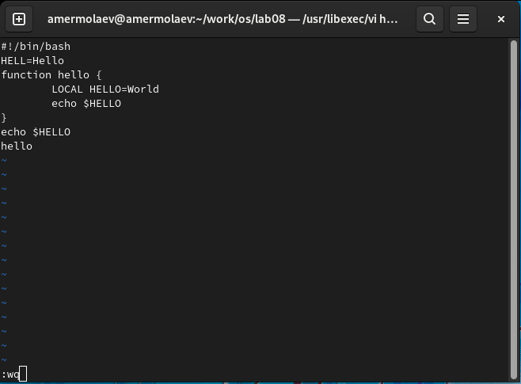

s

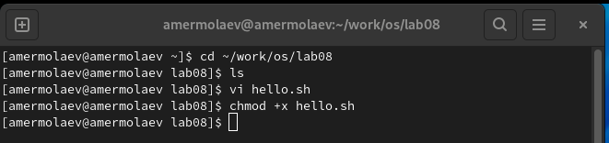

s

## Редактирование существующего файла

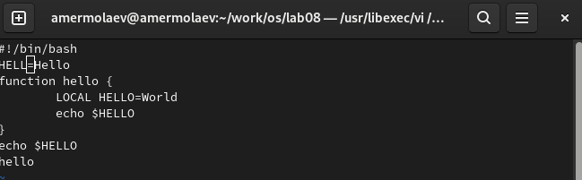

s

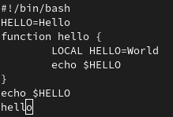

s

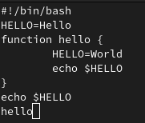

s

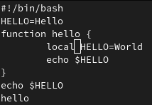

s

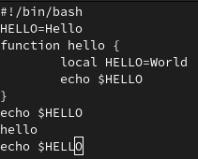

s

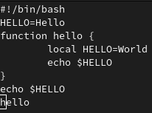

s

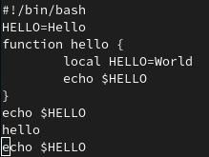

s

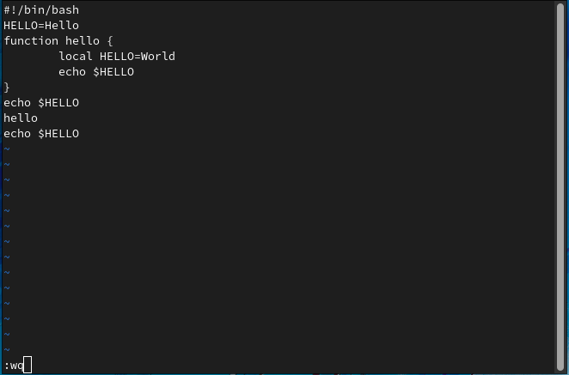

s

# Вывод

## В рамках выполнения работы я познакомился с операционной системой Linux и получил практические навыки работы с редактором vi, установленным по умолчанию практически во всех дистрибутивах.



s

# Финал



s